Семнадцать лет как под неволей
(поздняя лирика)

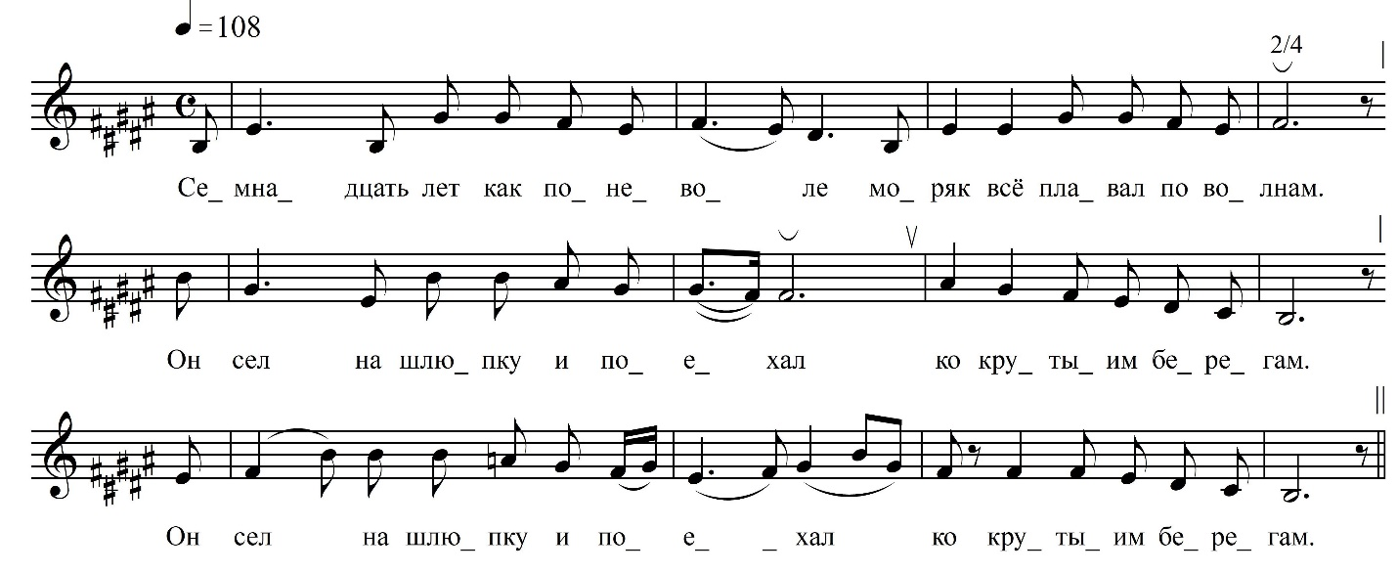

Семнадцать лет как поневоле
Моряк всё плавал по волнам.
Он сел на шлюпку и поехал
Ко крутыим берегам.
Он сел на шлюпку и поехал
Ко крутыим берегам.

Если хочешь быть моею,
Садись на шлюпку поскорей.
Тут красоточка и села
На колени к моряку.

И тогда ему скозала,
Я теперя не твоя,
Тут моряк и рассердился,
Толкнул красавицу в реку.
Тут моряк и рассердился,
Толкнул красавицу в реку.

Тут красавицы не в силу
Бороться с во́лнами морским.
Тут красавицы не в силу
Бороться с во́лнами морским.

ФНОЦ СПбГИК, ВхI-а.5/10
Запись (?).06.1974
д. Вындин Остров Вындиноостровского с/п Волховского р-на Ленинградской обл.
Инф. Талова Клавдия Ивановна (1915)

